**【50361　顧客信用查詢】**

**壹、交易介紹**

|  |  |
| --- | --- |
| 原交易代號 | 原交易名稱 |
| 無 | 無 |

**貳、執行路徑**

　　授信→查詢→顧客信用查詢

**參、操作及業務規則說明**

請選擇輸入「統一編號(出生日期)」或「存放款外幣帳號」或「授信戶號」

三者擇一輸入，可查詢該歸戶項下之信用資料。

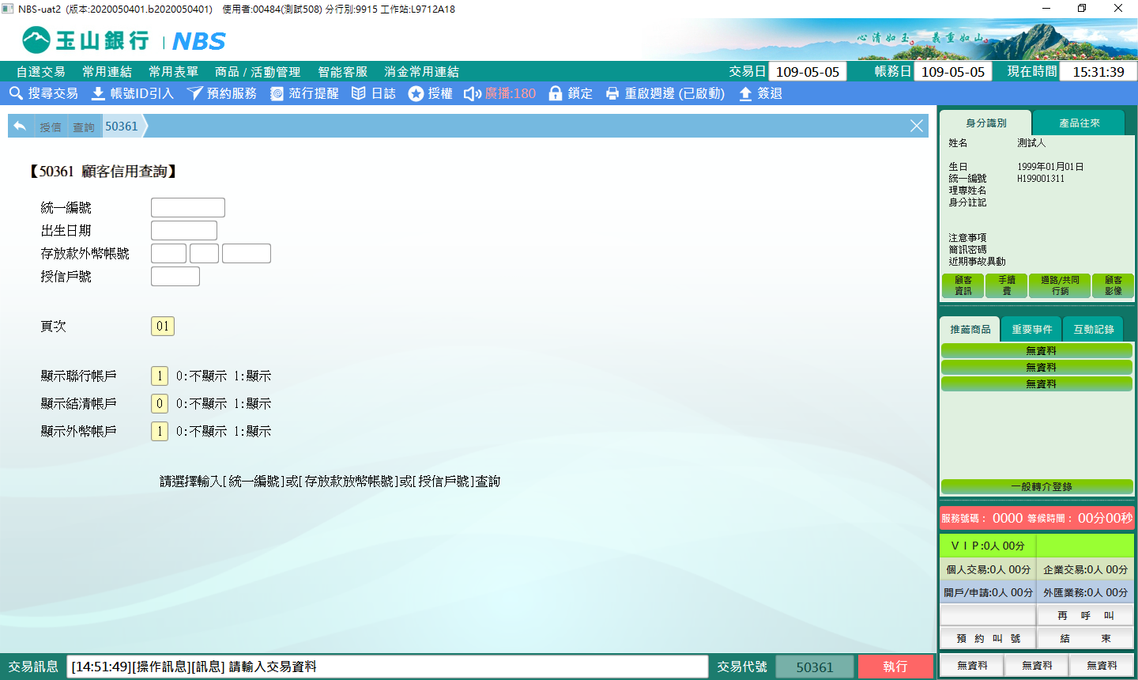

1. 以「統一編號」進行查詢

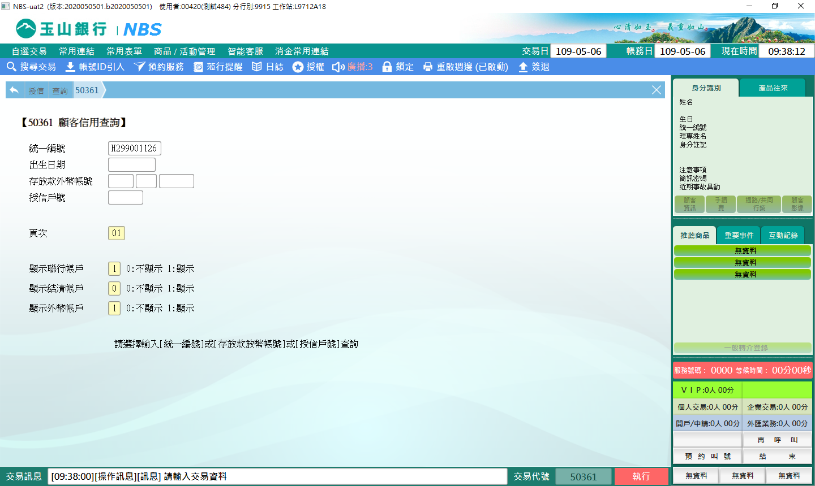

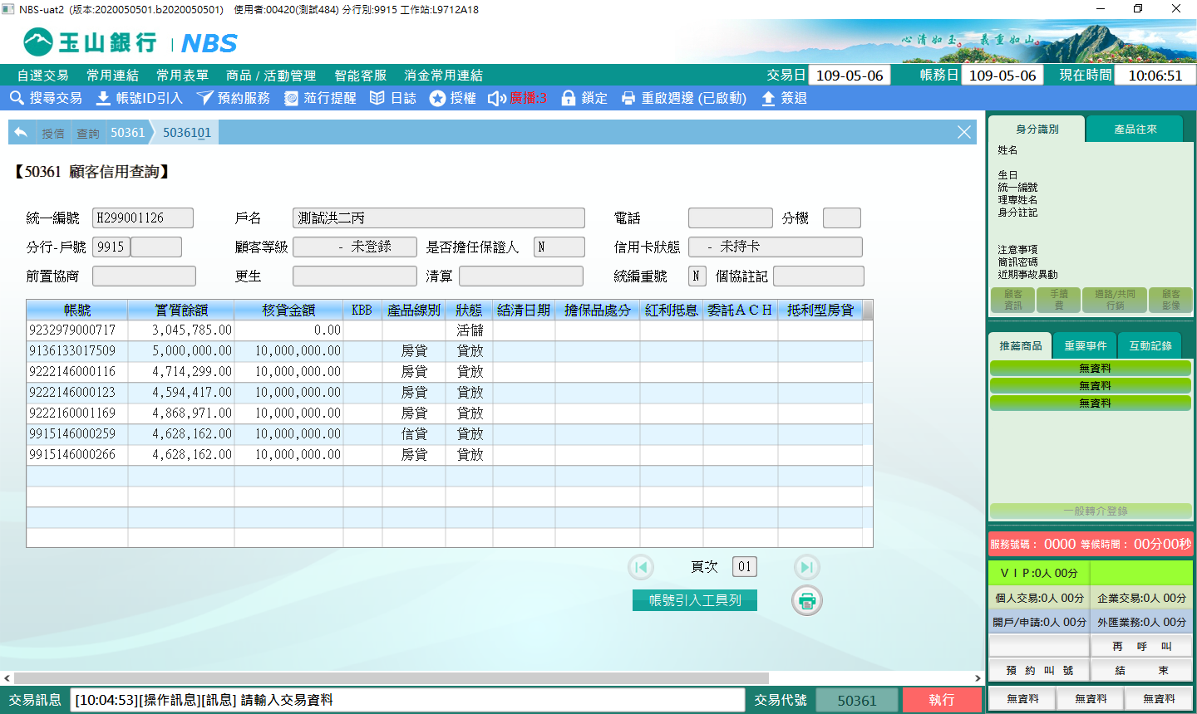

1. 以「存放款外幣帳號」進行查詢

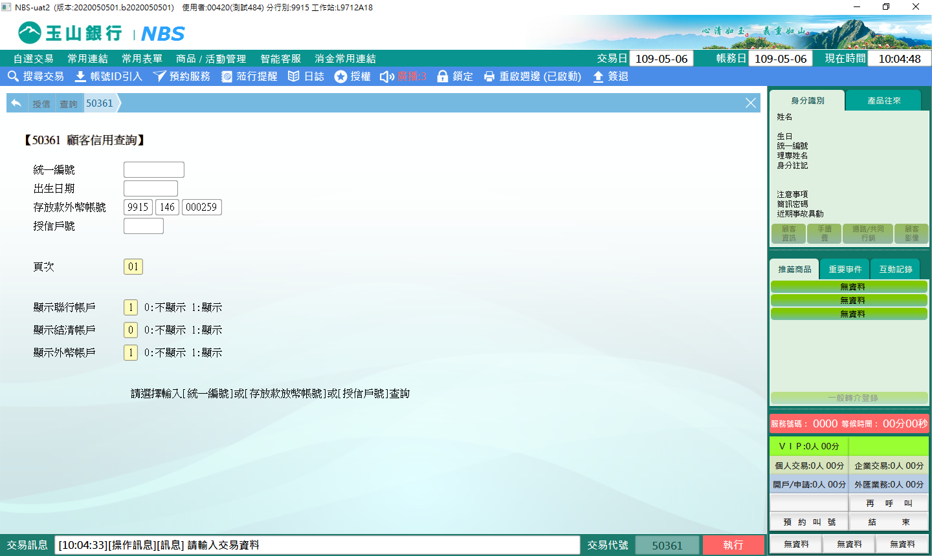

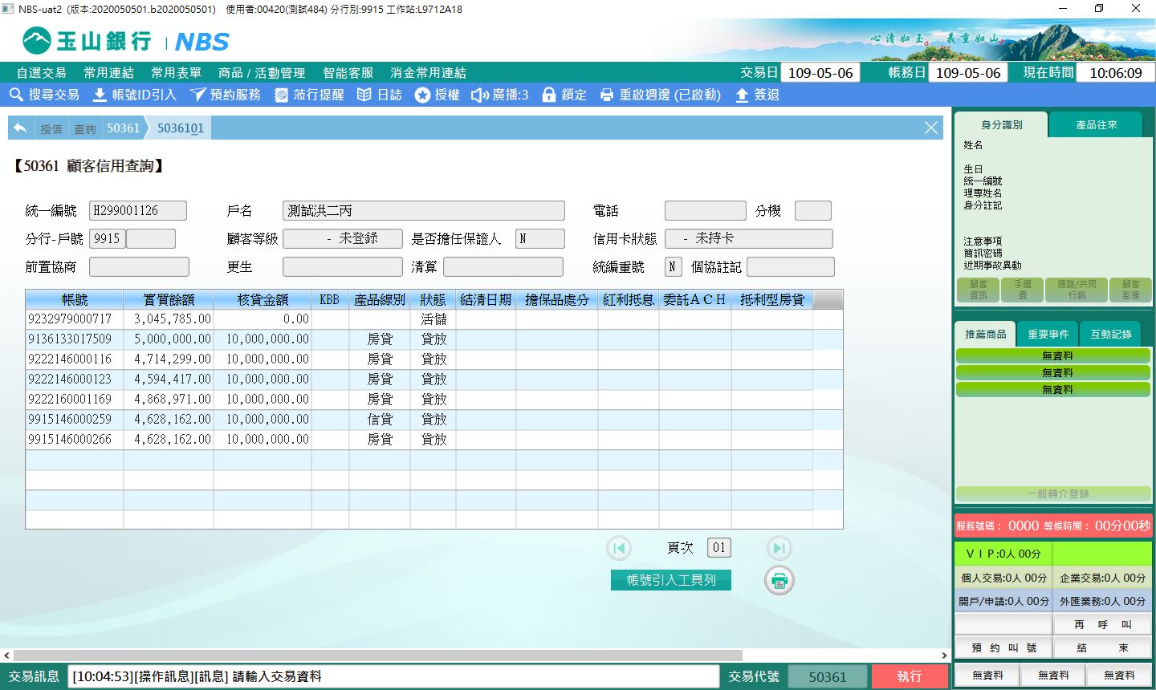

1. 以「授信戶號」進行查詢

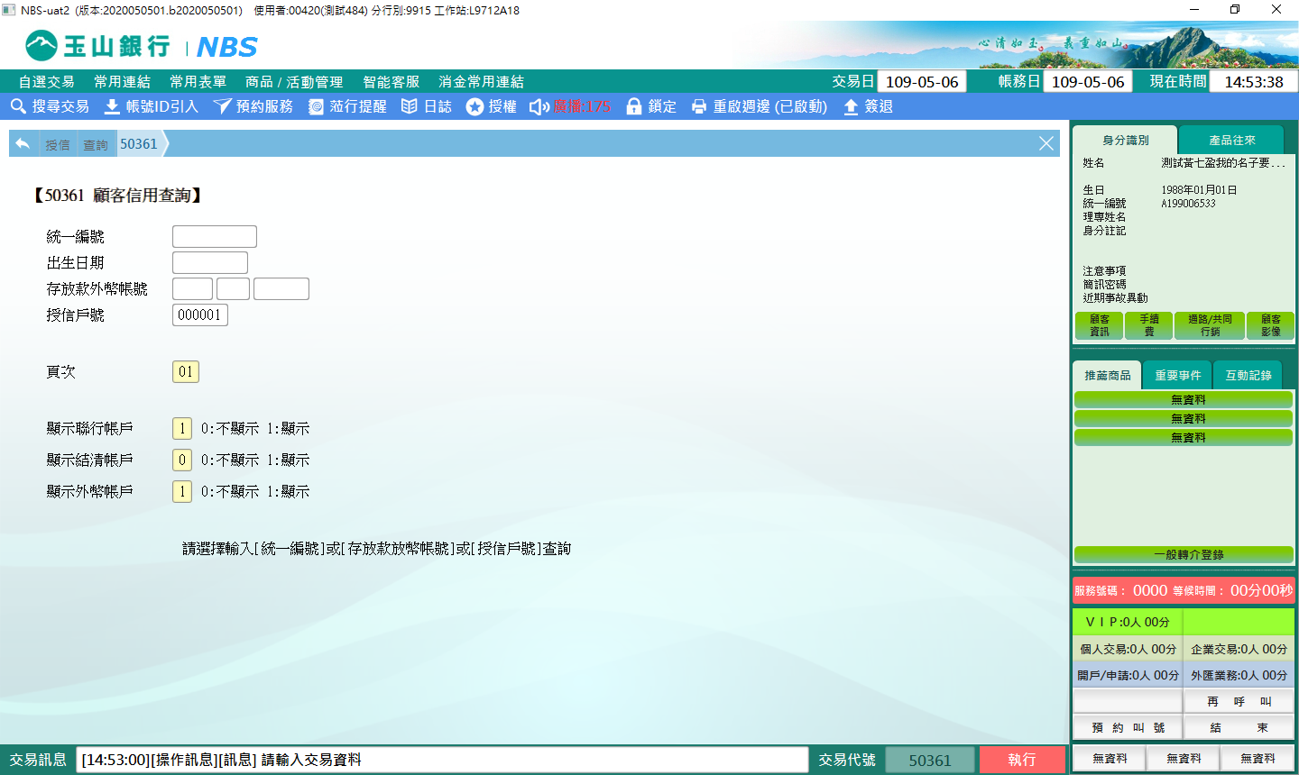

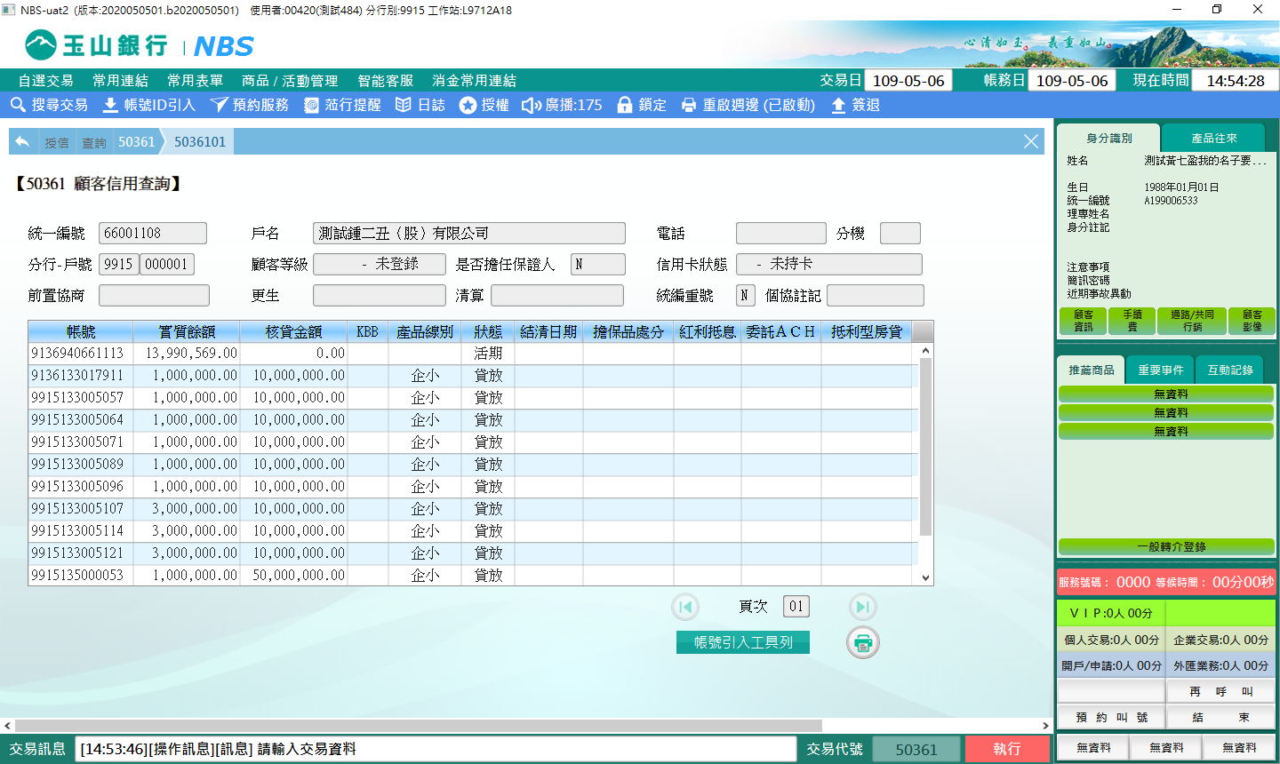

畫面提供【帳號引入工具列】功能。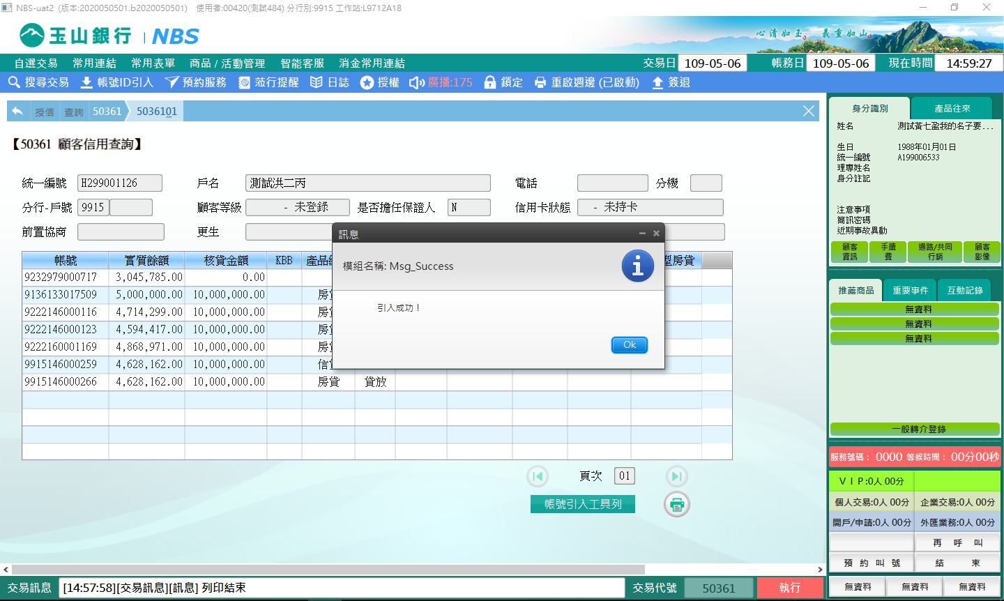

**肆、權限限制**

　　無。